Приложение № 2
к постановлению администрации
МО Тельмановское СП
Тосненского района Ленинградской области
от 30 июня 2020 г. № 103

Схема размещения нестационарных объектов, расположенных на земельных участках, в зданиях, строениях и сооружениях, находящихся в государственной и муниципальной собственности на территории МО Тельмановское сельское поселение Тосненского района Ленинградской области
(юго-западнее д. 16, между д. 16 и д. 18 корп. 1) № 5, 6, 7, 8

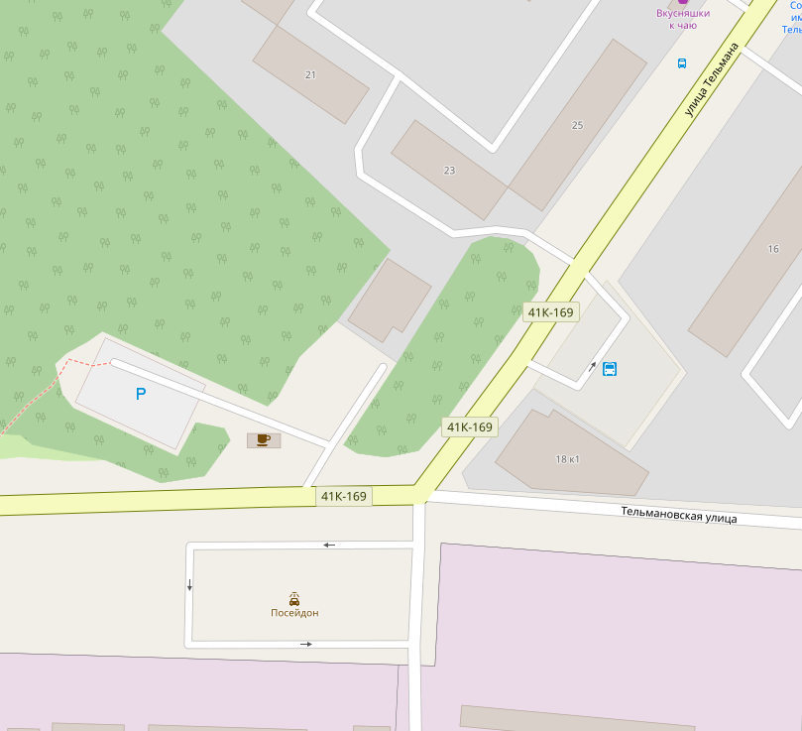
8/2
8/1
8
6/3
6/2
6/1
6
7
5

